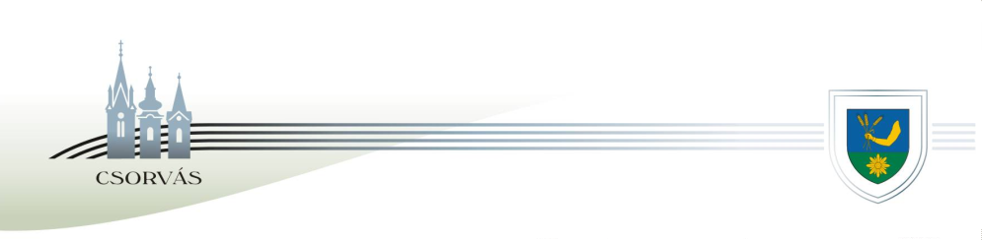

CSORVÁS VÁROS POLGÁRMESTERE
5920 Csorvás, Rákóczi u. 17. Tel: 66/258-001 e-mail: pmh@csorvas.hu

ELŐTERJESZTÉS

Csorvás Város Önkormányzata Képviselő-testületéhez

a „Fenntartható versenyképes városfejlesztés” tárgyú,
TOP_Plusz-6.2.1-23 azonosítószámú felhívásra
benyújtható pályázat tárgyában

Tisztelt Képviselő-testület!

A Békés Vármegyei Önkormányzat TOP-1.5.1-20-2020-00008 azonosító számmal, „A 2021-27 tervezési időszak projektszintű előkészítése Békés megyében” címmel sikeres pályázatot (továbbiakban: PEA) nyújtott be a Terület- és Településfejlesztés Operatív Program felhívásra, melynek keretében közreműködik a települések számára projektszintű műszaki dokumentációk elkészítésében.
Csorvás Város Önkormányzatának kifejezett szándéka, hogy a 2021-2027-es programozási időszakban a Terület- és Településfejlesztési Operatív Program Plusz keretében meghirdetésre került kapcsolódó felhívásra támogatási kérelmet nyújtson be a „Csorvási főzőkonyha és étkező felújítása, fejlesztése” tárgyban.
A Békés Vármegyei Önkormányzat Közgyűlése Területfejlesztési Bizottsága az 52/2021. (X.13.) határozatában foglaltak teljesítéséhez Együttműködési megállapodás megkötése szükséges, ami a Képviselő-testület döntése alapján történhet meg.

A Felhívással összhangban Csorvás Város Önkormányzata vállalja a Megalapozó dokumentumok - mint projektszintű előkészítési dokumentumok - elkészítését, az ehhez szükséges szakember „beszerzési eljárás” keretében történő kiválasztásával.
A Békés Vármegyei Önkormányzat a projektszintű előkészítési dokumentumok (Megalapozó dokumentumok) elkészítésére kiválasztott szakemberrel 3 oldalú szerződés keretében támogatást biztosít a PEA forrás terhére. Terv szerint ehhez a folyamathoz szorosan kapcsolódó Együttműködési megállapodást határozott időre, 2023. szeptember hó 29. napjától 2023. október hó 31. napjáig köti meg egymással a Békés Vármegyei Önkormányzat és Csorvás Város Önkormányzata.

Kérem a Tisztelt Képviselő- testületet, hogy az előterjesztést vitassa meg, és a fentiek alapján hozza meg a szükséges döntést.

HATÁROZATI JAVASLAT

Csorvás Város Önkormányzata Képviselő-testületének
…../2023. (X.4.)
határozata

- Csorvás Város Önkormányzatának Képviselő-testülete úgy dönt, hogy az Önkormányzat Együttműködési Megállapodást köt a Békés Vármegyei Önkormányzattal projektszintű előkészítési dokumentumok (Megalapozó dokumentumok) elkészítésének támogatására az 5920 Csorvás, István király utca 34. szám (HRSZ: 309/1) alatt lévő, önkormányzati tulajdonú konyhaépület fejlesztése érdekében. Az elkészült dokumentációt Csorvás Város Önkormányzata a 2021-27-es tervezési időszak Területi Operatív Program keretében megjelent „Fenntartható versenyképes városfejlesztés” tárgyú, TOP_Plusz-6.2.1-23 azonosítószámú felhívásra történő támogatási kérelem mellékleteként nyújtja be.

Csorvás Város Önkormányzata előkészíti és lebonyolítja a dokumentáció elkészítéséhez szükséges beszerzési eljárást, és gondoskodik a kiválasztott gazdasági szereplővel történő háromoldalú szerződés megkötéséről.

- Csorvás Város Önkormányzatának Képviselő-testülete felhatalmazza Baráth Lajos polgármestert a Békés Vármegyei Önkormányzattal a jelen határozat I. pontjában megjelölt Együttműködési Megállapodás és a három oldalú szerződés aláírására.

Felelős: Baráth Lajos polgármester
Határidő: 2023. december 31.

Csorvás, 2023. szeptember 26.

Baráth Lajos
polgármester

